La piattaforma globale di formazione per il trade
'Welkam Vanuatu'
È ONLINE!

www.welkamvanuatu.travel

PORT VILA, VANUATU – maggio 2026: Il Vanuatu Tourism Office ha annunciato il lancio del suo nuovo programma di formazione online dedicato: Welkam Vanuatu.
Questa importante risorsa è ora accessibile ad agenti di viaggio, tour operator e media in Nuova Zelanda, Nuova Caledonia, Nord America ed Europa, con l'obiettivo di accrescere in modo significativo la conoscenza e la fiducia nella promozione di Vanuatu come destinazione di vacanza d'eccellenza.
La piattaforma Welkam Vanuatu è un percorso formativo completo, pensato per coinvolgere i partner internazionali ‘immergendoli’ negli straordinari elementi naturali, nel ricco patrimonio culturale e nella calorosa ospitalità delle isole Vanuatu e della loro gente.
Offre strumenti essenziali, approfondimenti, aggiornamenti su mercati, voli e crociere, oltre ai punti di forza per aiutare gli scritti a promuovere con sicurezza l'ampia offerta della destinazione: dagli spettacolari ambienti subacquei alle sommità di vulcani attivi accessibili, fino alle autentiche esperienze nei villaggi locali.
«Il lancio di Welkam Vanuatu rappresenta un momento cruciale nella nostra strategia di marketing globale - ha dichiarato Adela Issachar Aru, CEO del Vanuatu Tourism Office, che prosegue - sappiamo che i partner di viaggio più preparati sono i nostri ambasciatori più efficaci. Questa piattaforma non è solo formazione: è la condivisione dello spirito del Welkam — il nostro caloroso benvenuto — e la garanzia che ogni agente sappia comunicare le esperienze trasformative, uniche e autentiche che attendono i visitatori di Vanuatu.»
Un percorso progressivo ispirato alle isole
La formazione è strutturata come un viaggio progressivo che riflette il percorso naturale, culturale e avventuroso dall'oceano alla terra, la diversità delle tradizioni delle 83 isole, incoraggiando un apprendimento profondo e duraturo.
I partecipanti avanzano attraverso quattro livelli distinti, ognuno dei quali sblocca nuovi contenuti e premi esclusivi inviati direttamente nella propria casella e-mail. Il percorso inizia dalla categoria Nakato e culmina nella categoria TamTam.

Ciascun livello è ispirato a un'icona locale e incentrato su specifiche aree di conoscenza:
- Il primo livello, Nakato (il granchio eremita locale), ha come tema l'Oceano (L'Inizio) e si concentra sui fondamentali di Vanuatu, i principali punti di vendita e la geografia essenziale.
- Il secondo livello, Nawimba (il piccione verde locale), ha come tema la Terra (L'Esplorazione) e copre le principali isole e province, le opzioni di alloggio e i punti salienti delle attività e attrazioni.
- Il terzo livello, Nabanga (l'albero della vita di Vanuatu), ha come tema la Cultura (L'Albero della Vita) e approfondisce esperienze culturali, usi e costumi locali e pratiche di turismo sostenibile.
- Il quarto e ultimo livello, TamTam (di alto rango o status capo), ha come tema Il Richiamo (Il Massimo Esperto) e si focalizza sulla conoscenza avanzata del prodotto, sulla costruzione di itinerari specializzati e sui mercati di nicchia.

Al completamento dei livelli, gli utenti saranno riconosciuti come specialisti certificati di Vanuatu, con accesso a premi esclusivi e aggiornamenti continuativi.
"Con il lancio di Welkam Vanuatu disponiamo finalmente di uno strumento che, oltre alla formazione geografica su questa straordinaria destinazione, ne trasmette l'autentico spirito a chi la visiterà," ha dichiarato Nick Costantini di Pacific Voyages Marketing, rappresentante di Vanuatu per il mercato europeo. "Vanuatu non offre solo mare e spiagge incantevoli, ma una ricca varietà di esperienze ed emozioni: dall'adrenalina al romanticismo fuori dal comune, dal trekking in villaggi remoti nella foresta tropicale fino alla scoperta del vulcano attivo più accessibile al mondo. Una nuova meta nel Pacifico, al largo dell'Australia, che non vediamo l'ora di far conoscere al trade italiano."
Agenti di viaggio, tour operator e media di Nuova Zelanda, Nuova Caledonia, Europa e Nord America sono invitati a visitare il nuovo sito web e iniziare oggi stesso il loro percorso per diventare esperti certificati di Vanuatu.

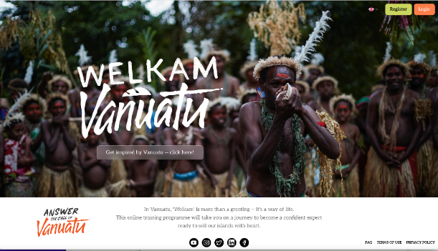

VANUATU
Vanuatu è uno Stato insulare situato nell’Oceano Pacifico meridionale, composto da 83 piccole isole, di cui 65 di queste sono abitate. L’arcipelago, si trova a circa 1.750 km a est dell’Australia, 500 km a nord est della Nuova Caledonia, a ovest delle isole Fiji e a sud delle Isole Salomone. Prevalentemente di origine vulcanica, l’Arcipelago ospita alcuni fra gli ambienti più naturali ed intatti del nostro Pianeta.

Maggiori informazioni:
Nicholas Costantini - Director Strategic Planning
Europe Vanuatu Tourism Office
+39 335 6756862
ncostantini@vanuatu.travel
europe@vanuatu.travel
www.vanuatu.travel

Ufficio stampa:
Viorica Fait | Open Mind Consulting srl
W: openmindconsulting.it
T: 011 19273572
E: info@openmindconsulting.it

